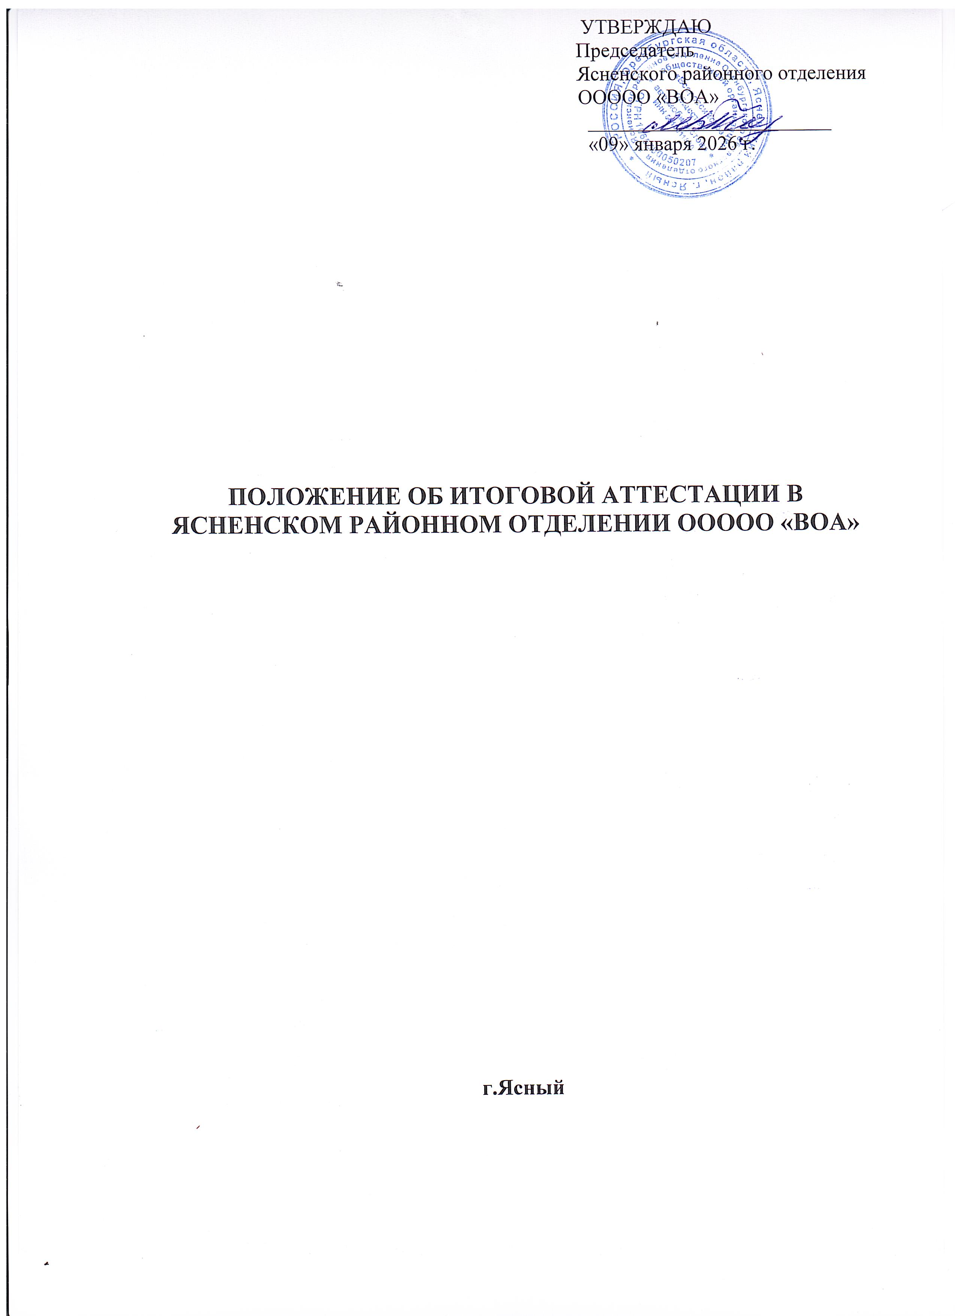

1.ОБЩИЕ ПОЛОЖЕНИЯ.

В соответствии с Законом Российской Федерации «Об образовании» итоговая аттестация обучающихся в Ясненском районном отделении ООООО «ВОА» является обязательной.
- Итоговая аттестация выпускников проводится по окончании курса обучения, имеющего профессиональную завершенность, и заключается в определении соответствия уровня подготовки выпускников требованиям образовательных стандартов с последующей выдачей документа установленного образца.
- Положение об итоговой аттестации разработано в соответствии с требованиями Закона об образовании Российской Федерации, нормативными документами по профессиональной подготовке водителей и является организационно-методической основой проверки уровня подготовки выпускников.
1.4.Положение является локальным актом Ясненского районного отделения ООООО «ВОА»,
утверждено приказом директора, его действие распространяется на всех обучающихся в Ясненском районном отделении ООООО «ВОА»
1.5.Общее руководство и ответственность за организацию и своевременность проведения итоговой аттестации возлагается на заместителя директора по учебной работе.

2. СОСТАВ АТТЕСТАЦИОННОЙ КОМИССИИ И ЕЕ ФУНКЦИИ.

- Итоговая аттестация выпускников осуществляется аттестационной комиссией, состав которой формируется из представителей общественных организаций, преподавателей и мастеров производственного обучения вождению транспортных средств аттестуемой группы выпускников, а также специалистов заинтересованных организаций и ведомств (по согласованию) и утверждается приказом директора.
- Аттестационную комиссию возглавляет председатель, который организует и контролирует деятельность аттестационной комиссии, обеспечивает единство требований, предъявляемых к выпускникам.
- Председатель назначается из числа руководящих работников организации.
- Основными функциями аттестационной комиссии являются:
- комплексная оценка уровня подготовки выпускника и его соответствие требованиям образовательного стандарта профессиональной подготовки;
- принятие решения о прохождении выпускником итоговой аттестации и выдаче ему соответствующего документа;
- принятие решения о не прохождении выпускником итоговой аттестации и отказе в выдаче ему соответствующего документа;
- подготовка рекомендаций по совершенствованию качества профессиональной подготовки на основе анализа результатов итоговой аттестации выпускников.
2.5. Аттестационная комиссия руководствуется в своей деятельности настоящим Положением, а также образовательными стандартами в части требований к содержанию и уровню подготовки выпускников по профессии «Водитель транспортного средства категории «В»».

3. СОДЕРЖАНИЕ ИТОГОВОЙ АТТЕСТАЦИИ

- Итоговая аттестация выпускников, обучавшихся по программе профессиональной подготовки водителей транспортных средств категории , заключается в самостоятельном выполнении обучающимися теоретических и практических заданий, предусмотренных программой обучения, оценка их качества, выявления фактического уровня знаний, умений и практических навыков обучающихся и состоит из нескольких аттестационных испытаний следующих видов:
- сдача итоговых экзаменов по отдельным учебным предметам, включенным в перечень итоговой аттестации в рамках основной образовательной программы;
- выполнение практического задания по профессии (вождение автомобиля) в пределах требований образовательного стандарта профессиональной подготовки.
- Конкретный перечень экзаменов и практических заданий, входящих в состав итоговой аттестации выпускников в рамках программы профессиональной подготовки, порядок, формы и сроки проведения устанавливаются образовательным учреждением самостоятельно, исходя из примерного учебного плана по профессии и соответствующих рекомендаций Министерства образования Российской Федерации.
- Итоговый экзамен по отдельным учебным предметам должен определять уровень усвоения выпускником материала, предусмотренного учебной программой по предмету в рамках основной профессиональной образовательной программы.
- Выпускная практическая квалификационная работа по профессии (вождение автомобиля) должна соответствовать требованиям к уровню профессиональной подготовки выпускника, предусмотренному квалификационной характеристикой.
- Итоговая аттестация выпускников не может быть заменена оценкой уровня их подготовки на основе текущего контроля успеваемости и результатов промежуточной аттестации.

4. ПОРЯДОК ПРОВЕДЕНИЯ ИТОГОВОЙ АТТЕСТАЦИИ.

- Итоговая аттестация проводится за счет времени, отводимого на теоретическое и практическое обучение.
- Преподавателями по предметам «Основы законодательства в сфере дорожного движения», «Основы безопасного управления транспортным средством» и «Первая помощь» не позднее, чем за месяц до проведения аттестации, составляется перечень вопросов по изученному материалу (зачетные билеты), который утверждается руководителем.
- Мастерами производственного обучения вождению транспортных средств не позднее, чем за месяц до проведения аттестации, составляется перечень упражнений по обучению вождению, который утверждается руководителем.
- Не позднее, чем за месяц до начала итоговой аттестации, до сведения обучающихся доводится конкретный перечень экзаменов по учебным предметам, входящим в состав итоговой аттестации, а также набор экзаменационных тестов и практических упражнений в соответствии со стандартом профессиональной подготовки.
- Заместителем руководителя по учебной работе составляется расписание консультаций и график проведения аттестации, который утверждается руководителем.
- Преподаватель:
- организует подготовку учебного кабинета к проведению аттестации;
- обеспечивает явку обучающихся на консультации и аттестацию.
- Мастер производственного обучения:
- организует подготовку учебной площадки к проведению аттестации;
- обеспечивает явку обучающихся на итоговую аттестацию.
- Порядок проведения теоретического экзамена:
- обучающиеся, группами по 10человек заходят в подготовленную к экзамену аудиторию, в которой находятся члены аттестационной комиссии, берут экзаменационные билеты, объявляют комиссии свои Ф.И.О. и номер билета, садятся на учебные места и заполняют в билетах графы Ф.И.О. и дату проведения экзамена.
- по окончанию организационной процедуры обучающиеся приступают к выполнению задания. Время выполнения задания -20 минут.
-по окончанию выполнения задания обучающиеся подписывают экзаменационные билеты с выполненным заданием, сдают их комиссии и выходят из аудитории.
-после выполнения задания всей учебной группой, комиссия проверяет ответы, выставляет оценки и объявляет их обучающимся.
-при проведении аттестации комиссия вправе задать дополнительные вопросы в пределах учебной программы для выявления действительных знаний, умений и навыков аттестующихся учащихся.
-при сдаче теоретического экзамена с использованием АСУ, результат выполнения задания учащийся узнает сразу.
4.9. Порядок проведения практического экзамена:
-практический экзамен проходит на учебной площадке и на испытательном маршруте в условиях реального дорожного движения.
-практический экзамен принимается на том же транспортном средстве, на котором проводилось обучение.
-при проведения экзамена в транспортном средстве должны находиться обучающийся и экзаменатор .
- экзамена оценивается по следующей системе: положительная оценка- «сдал», отрицательная оценка- «не сдал». По окончании экзамена , экзаменационный лист с итоговой оценкой подписывается экзаменатором и обучающимся.
-общее время выполнения испытательных упражнений рассчитывается по регламенту и используется в качестве одного из оценочных параметров при приеме экзамена. Продолжительность экзамена на испытательном маршруте - не менее 30 минут. Экзамен может быть прекращен досрочно , при получении обучающимся оценки «не сдал».
-испытательный маршрут и последовательность выполнения задания в процессе движения по нему определяются экзаменатором. Контроль правильности выполнения заданий осуществляется экзаменатором визуально.
- используемые для приема экзаменов транспортные средства могут быть оборудованы аппаратно-программными комплексами, обеспечивающими аудио- и видеонаблюдение за дорожной обстановкой, действием обучающегося и экзаменатора, а также регистрацию полученной информации.
- для каждого испытательного упражнения на учебной площадке, а также для заданий на испытательном маршруте определен перечень ошибок, за которые обучающимся начисляются штрафные баллы, предусмотренные контрольными таблицами.
- оценка «сдал» за экзамен выставляется, если обучающийся выполнил в установленное время все задания и набрал при этом менее 7 штрафных баллов 4.10.Порядок подведения итогов теоретического и практического экзаменов:
- по окончании всех этапов итоговой аттестации проводится заседание комиссии по итоговой аттестации, на котором принимается решение о результате аттестации каждого обучающегося (положительном или отрицательном), выдаче успешно прошедшим итоговую аттестацию выпускникам соответствующего документа установленного образца, оформляется протокол итоговой аттестации и подписывается всеми членами комиссии.
- на основании принятого аттестационной комиссией решения руководитель издает приказы о выпуске учащихся и о допуске их на экзамен в ГИБДД на право получения водительского удостоверения.
- в свидетельство установленного образца выносятся оценки по предметам, не входящим в перечень итоговой аттестации (комплексного экзамена), по результатам текущей успеваемости, из сводной ведомости, а по предметам, входящим в перечень итоговой аттестации - из протокола итоговой аттестации.

- К итоговой аттестации допускаются выпускники, завершившие обучение в рамках основной профессиональной образовательной программы (курса обучения) и успешно прошедшие промежуточную аттестацию. Допуск к итоговой аттестации оформляется приказом руководителя.
- Выпускники, не сдавшие итоговых экзаменов по отдельным учебным предметам, не допускаются к последующему этапу итоговой аттестации.
- Выпускникам, не прошедшим аттестационных испытаний в полном объеме и в установленные сроки по уважительным причинам, может быть назначен другой срок их проведения или их аттестация может быть отложена до следующего периода работы аттестационной комиссии.
- При наличии разногласий между членами аттестационной комиссии в определении оценки уровня знаний и умений выпускника или несогласии выпускника с оценкой аттестационной комиссии качества его знаний и умений возможно проведение повторной аттестации аттестационной комиссией другого состава.
- Выпускники, не прошедшие всех аттестационных испытаний по неуказанным в настоящем Положении причинам, отчисляются из организации.
- Протоколы итоговой аттестации выпускников и сводные ведомости итоговых оценок по изученным предметам хранятся постоянно в архиве организации.

5. ОФОРМЛЕНИЕ ПОДГОТОВКИ
ПРОВЕДЕНИЯ И РЕЗУЛЬТАТОВ ИТОГОВОЙ АТТЕСТАЦИИ.

5.1. К началу проведения итоговой аттестации готовится следующий перечень документов:
- Приказ руководителя о проведении итоговой аттестации.
- Приказ руководителя о создании аттестационной комиссии для проведения итоговой аттестации.
- Приказ руководителя о допуске обучающихся к итоговой аттестации.
- Журнал теоретического обучения и индивидуальные карточки учета обучения вождению.
- Сводная ведомость успеваемости обучающихся.
- Зачетные билеты по правилам дорожного движения.
- Перечень упражнений по освоению обучения вождению.
- Индивидуальные карточки по обучению вождению.
- Экзаменационные листы по вождению.
- Протокол итоговой аттестации.

6. ПРОВЕДЕНИЕ ПОВТОРНОЙ АТТЕСТАЦИИ.

6.1. Повторная аттестация проводится для обучающихся, не допущенных до аттестации в отведенные сроки, получивших неудовлетворительные оценки на аттестации, а так же не имеющие возможности держать ее вместе с группой по уважительным причинам, они проходят аттестацию в дополнительные сроки.
- Для проведения аттестации в дополнительные сроки издается приказ руководителя с указанием лиц, допущенных к аттестации, составляется и утверждается дополнительное расписание консультации и аттестации.
- Обучающиеся, освобожденные от занятий по состоянию здоровья, аттестуются отдельно по мере выздоровления индивидуально, с соответствующим оформлением документации.
По окончании повторной аттестации организация подводит итоги и принимает решение о допуске обучающихся к экзаменам в ГИБДД на право получения водительского удостоверения (или отчислении). Решение утверждается приказом руководителя, который доводится до сведения обучающихся.

